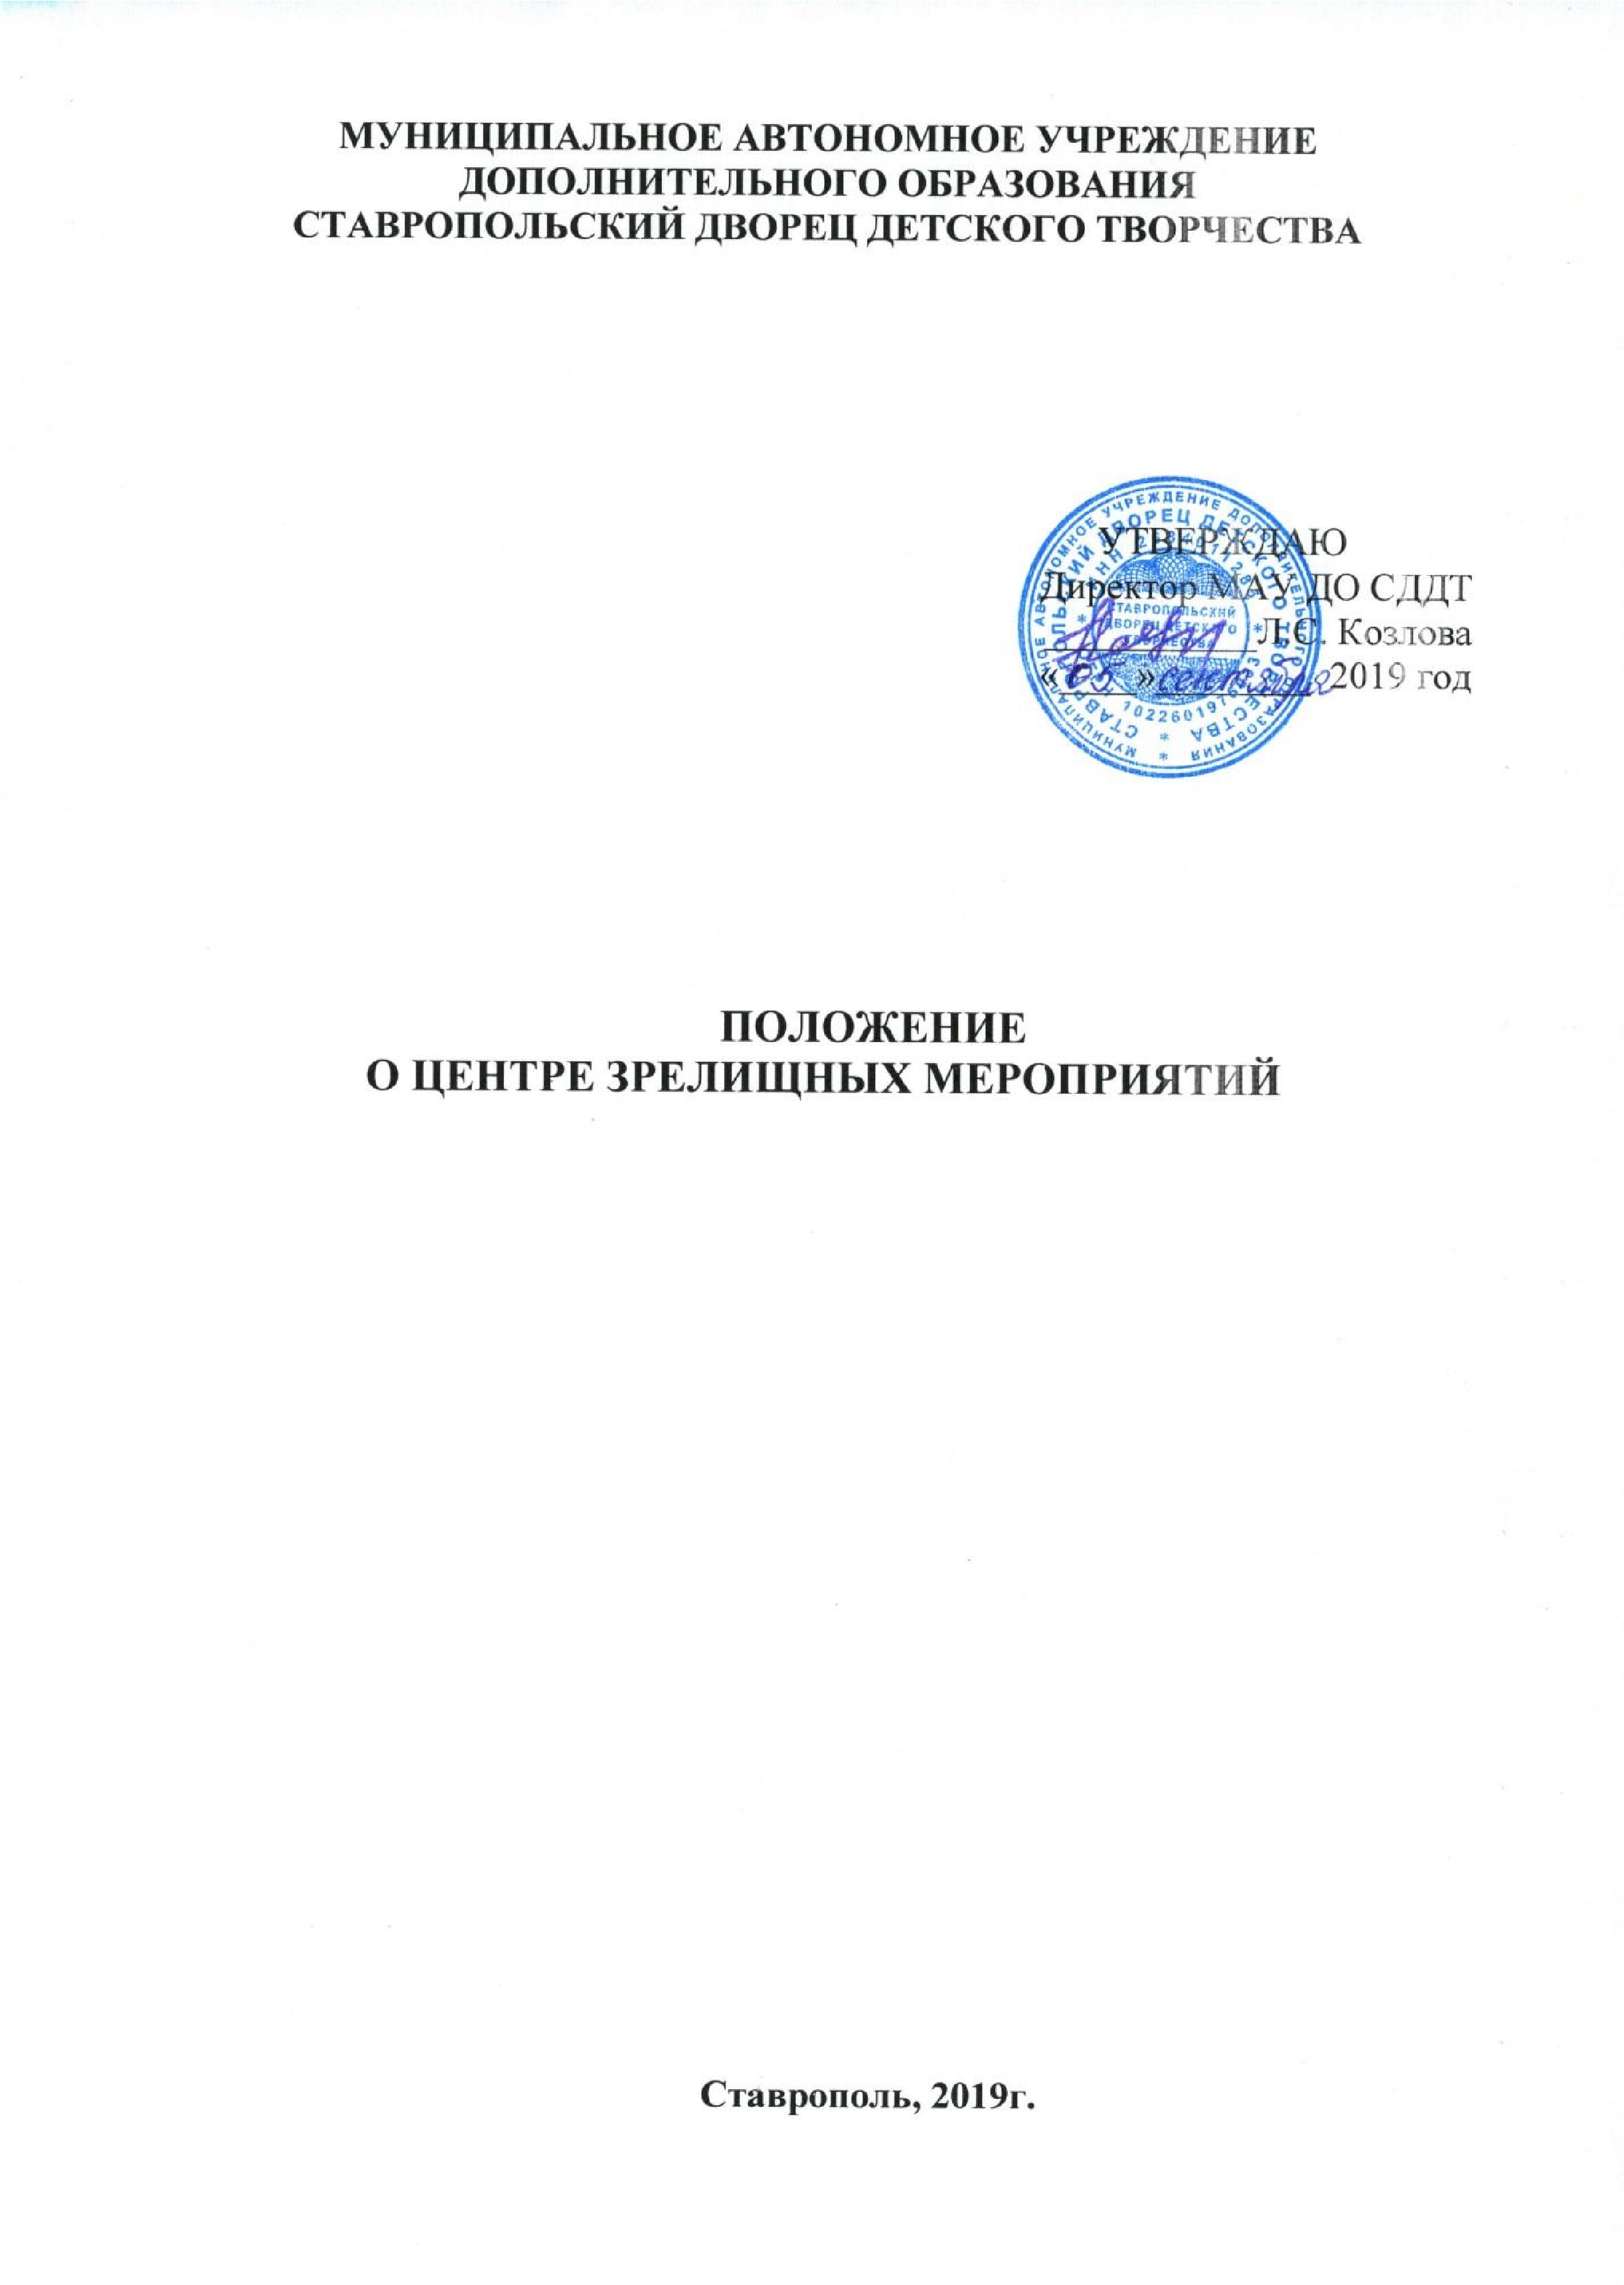

МУНИЦИПАЛЬНОЕ АВТОНОМНОЕ

УЧРЕЖДЕНИЕ

Общие положения

Центр зрелищных мероприятий является самостоятельным структурным подразделением муниципального бюджетного учреждения дополнительного образования Ставропольского Дворца детского творчества и подчиняется непосредственно директору учреждения и заместителям директора по вопросам, касающимся направлениям их деятельности.
Центр зрелищных мероприятий образован в 1993 году.
Центр зрелищных мероприятий создается и ликвидируется приказом директора учреждения или учредителя.
Центр зрелищных мероприятий имеет в своем штате: педагогов дополнительного образования, методистов, педагогов-организаторов, художника-постановщика.
В своей деятельности Центр зрелищных мероприятий руководствуется действующим законом «Об образовании в РФ», законодательными актами в сфере образования краевого и муниципального уровня, Уставом МАУ ДО СДДТ, настоящим Положением.
Центр зрелищных мероприятий возглавляет старший методист, несущий персональную ответственность за качество организации деятельности структурного подразделения, который назначается и освобождается от должности приказом директора учреждения. На период временного отсутствия руководителя структурного подразделения назначается исполняющий его обязанности из числа сотрудников данного подразделения или других подразделений учреждения.
В течение года Центр зрелищных мероприятий осуществляет образовательную деятельность согласно плану работы на год и ежемесячным планам. Оперативное планирование проводится при подготовке отдельных мероприятий с обучающимися, их родителями, сотрудниками Центра. Отчеты о выполнении планов работы предоставляются по итогам полугодий и учебного года, а так же по итогам проведения мероприятий.
Настоящее Положение откорректировано в соответствии с современными требованиями, учетом организационной структуры и штатного расписания. Настоящее Положение прошло процедуру согласования с заместителем директора, курирующим деятельность Центра, юристом, отделом кадров и утверждено директором учреждения.

Основные задачи

Деятельность Центра зрелищных мероприятий нацелена на удовлетворение запросов детей и молодежи города в мероприятиях культурного досуга, а также на демонстрацию успехов детских творческих непрофессиональных коллективов общеобразовательных учреждений и учреждений дополнительного образования в условиях профессиональной сценической площадки.
Реализация основной цели связана с выполнением следующих задач:
- создание условий для творческой самореализации обучающихся и педагогических работников через участие в культурно-досуговых мероприятиях;
- социальная адаптация детей с помощью образовательных, игровых и театрализованных программ;
- разработка, апробация и внедрение технологий постановочной работы, новых форм и сюжетов организационно-массовых мероприятий.

Содержание деятельности и основные функции структурного подразделения

Центр зрелищных мероприятий выполняет следующие функции:
- организация зрелищных мероприятий (концертов, фестивалей, шоупрограмм, спектаклей, игровых программ и др.), в том числе и на платной основе;
- профессиональная ориентация обучающихся в области театрального искусства, специальностей, связанных с организацией массовых мероприятий;
- разработка и реализация социальных проектов культурологической направленности;
- разработка, апробация и внедрение технологий постановочной работы, новых форм и сюжетов организационно-массовых мероприятий;
- организация методического и организационного сопровождения социально-досуговой деятельности в объединениях структурных подразделений Дворца;
- оказание методической помощи сотрудникам Дворца и
образовательных учреждений города и края по направлениям работы Центра;
- организация работы методического объединения педагоговорганизаторов с целью повышения квалификации в области подготовки и проведения организационно-массовых мероприятий;
- обобщение и распространение опыта работы сотрудников Центра через организацию открытых занятий, мастер-классов, зрелищных мероприятий, а так же через публикацию методических материалов (сценариев, положений о мероприятиях и др.) в профессиональной печати и издательскую деятельность;
- организация делового и творческого сотрудничества со всеми отделами Дворца, образовательными учреждениями города, учреждениями культуры, с общественными организациями, средствами массовой информации.
Основная деятельность Центра осуществляется через различные формы интеллектуально и творчески развивающего досуга (развлекательные, сценические, инновационные, музыкальные и другие программы). С этой целью могут создаваться временные творческие группы из сотрудников Центра и других структурных подразделений, которые разрабатывают идеи мероприятий, создают сценарии, эксплицируют их.
За каждым сотрудником Центра закрепляется особое направление деятельности с учетом его способностей, профессионального интереса и подготовки, опыта, которое включает подготовку перечня обязательных мероприятий в течение года, список методических разработок и рекомендаций для печати или распространения опыта.
Специалисты Центра выступают в качестве режиссеров-
постановщиков, проводят репетиции, работают с руководителями детских коллективов над номерами и интермедиями, участвуют в работе организационных комитетов.
Совместно с работниками звукотехнической службы специалисты Центра определяют характер музыкального ряда, участвуют в монтаже фонограмм, световых и музыкальных партитур, проводят технические репетиции.
Совместно с художником-постановщиком специалисты Центра разрабатывают эскизы оформления мероприятий, реквизита, костюмов, осуществляют заказ на изготовление или приобретение необходимого оформления и реквизита, контролируют выполнение работ.
Совместно с представителями администрации специалисты Центра определяют возрастной ценз для зрителей, перечень необходимых помещений и технических средств, количество и квалификацию вспомогательного и сценического персонала.
Специалисты Центра составляют сметы планируемых и фактических расходов на проведение мероприятий, производят (или участвуют) списание материалов, использованных на проведение мероприятий.

Права

Права Центра зрелищных мероприятий осуществляются руководителем и другими работниками подразделения по установленному должностными инструкциями распределению обязанностей.
Центр зрелищных мероприятий реализует свои права по реализации закрепленных за ним функций:
- принимать участие в разработке образовательной политики и стратегии учреждения, в создании соответствующих стратегических документов;
- принимать участие в разработке управленческих решений, касающихся вопросов образовательной, организационно-массовой и методической работы учреждения;
- принимать участие в работе Педагогического совета, научнометодического совета, художественного совета;
- принимать участие в мероприятиях различного уровня и
направления, связанных с профилем деятельности;
- устанавливать деловые контакты с лицами и организациями, могущими способствовать совершенствованию учебно-воспитательной работы в Центре;
- выполнение работ на договорной основе;
- использовать различные формы, методы, технологии деятельности;
- получать информацию от администрации учреждения и других подразделений, необходимую для организации качественных и
своевременных работ;
- предоставлять информацию сотрудникам и подразделениям, участвующим в выполнении функций, возложенных на Центр зрелищных мероприятий;
- представлять интересы учреждения в других организациях по вопросам, связанным с деятельностью Центра.

Ответственность

Центр зрелищных мероприятий несёт ответственность за выполнение основных функции, а также должностных обязанностей сотрудников подразделения согласно должностным инструкциям и трудовых обязанностей в соответствии с Трудовым кодексом Российской Федерации.
Руководитель структурного подразделения и его подчиненные несут дисциплинарную ответственность за:
- несвоевременное и неэффективное выполнение возложенных на подразделение и его отдельных сотрудников функций;
- недостоверность документов, подготавливаемых подразделением;
- неправильное и неполное использование предоставленных прав;
- нерациональную организацию труда в подразделении, нарушения работниками подразделения трудовой дисциплины, правил внутреннего трудового распорядка;
- невыполнение мероприятий и планов, направленных на решение задач, поставленных перед подразделениями.
За нарушение правил пожарной безопасности, охраны труда, санитарно-гигиенических правил организации учебно-воспитательного процесса сотрудники подразделения привлекаются к административной ответственности в порядке и в случаях, предусмотренных административным законодательством.
За виновное причинение Центру зрелищных мероприятий ущерба в связи с исполнением (неисполнением) своих должностных обязанностей сотрудники подразделения несут материальную ответственность в порядке и в пределах, установленных трудовым и (или) гражданским законодательством.

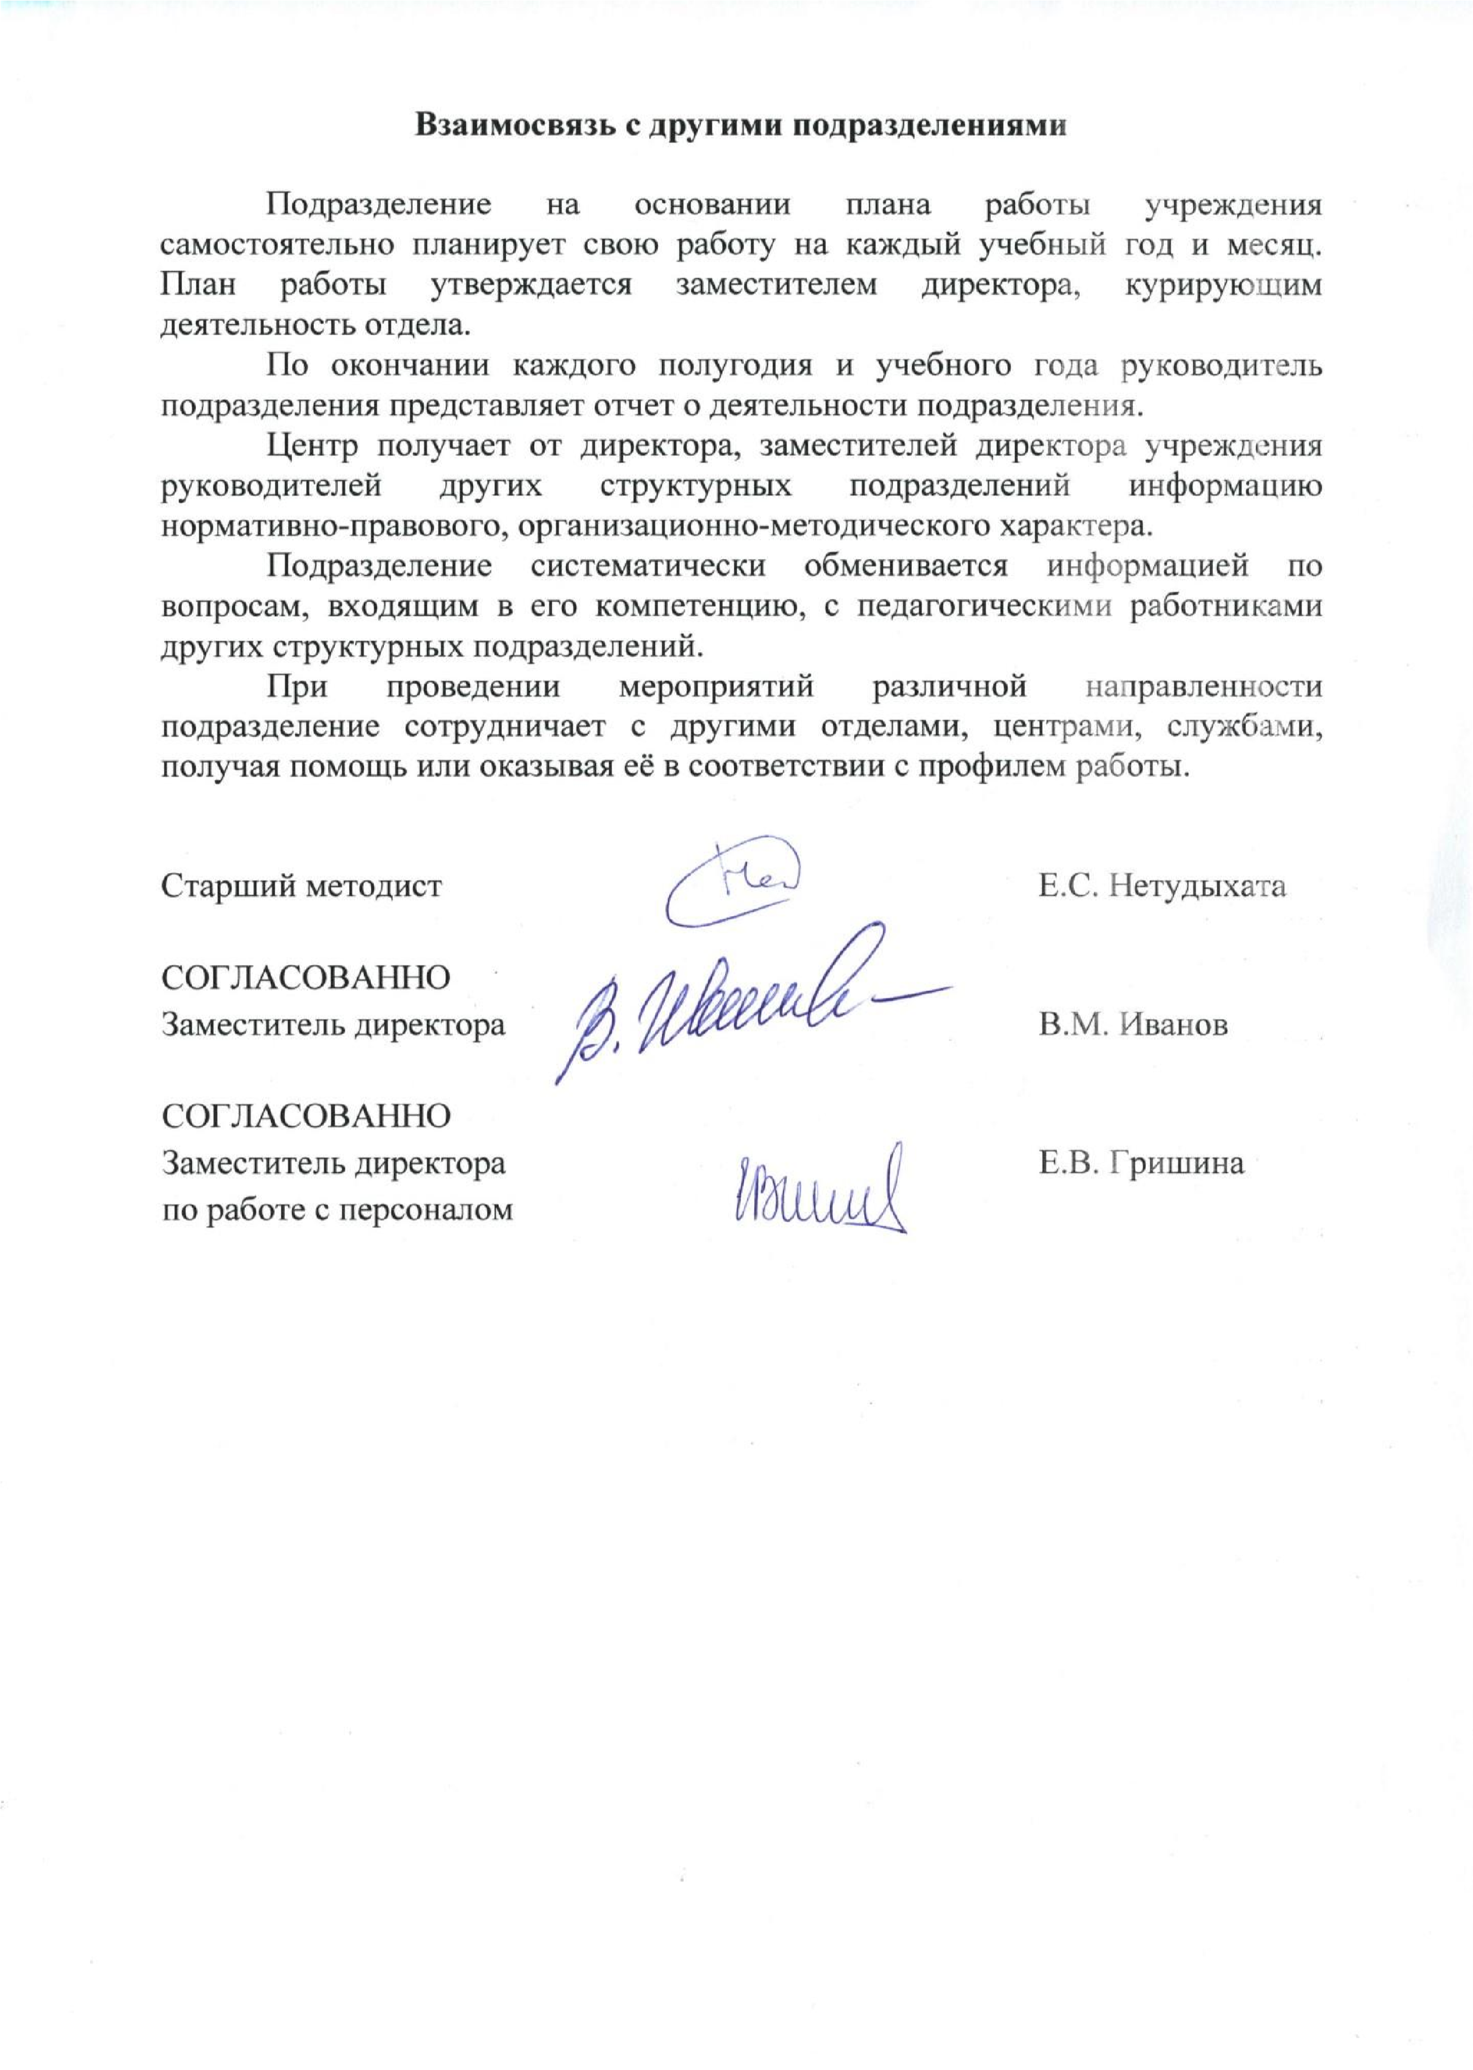

Подразделение на основании плана работы учреждения

